a第四单元知识盘点
字音过关
1．易读错的字
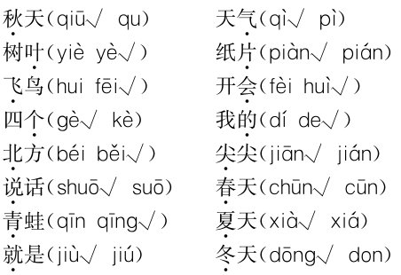
2．多音字
地:de (轻轻地) dì (土地)
3．易写错笔顺的字
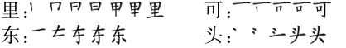
4．看拼音，写词语
儿子 大人 月儿 里头
可是 东西 四天 是的
开门 女孩
5．形近字
了(走了)
子(儿子)

天(天上)
大(大人)

月(月亮)
日(日子)

西(东西)
四(四个)
6．偏旁笔画
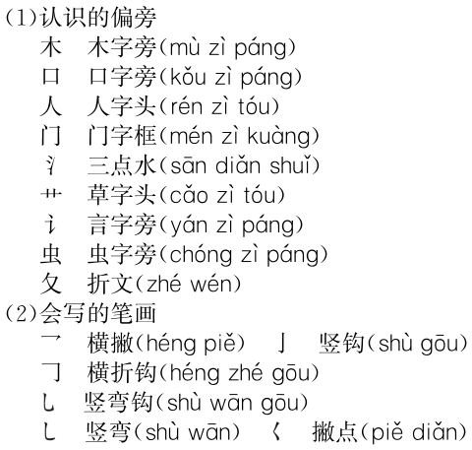
词语过关
1．读读记记
春天 夏天 秋天 冬天 树叶 大地
青草 莲花 飞鸟 小鱼 青蛙 雪人
2．词语搭配
一片树叶 一群大雁 弯弯的月儿
小小的船 闪闪的星星 蓝蓝的天
草芽尖尖 荷叶圆圆 谷穗弯弯
3．反义词
大——小 上——下 南——北
男——女 开——关 正——反
句子过关
1．天气凉了，树叶黄了，一片片叶子从树上落下来。天空那么蓝，那么高。一群大雁往南飞，一会儿排成个 “人”字，一会儿排成个“一”字。啊！秋天来了！
2．弯弯的月儿小小的船，小小的船儿两头尖。我在小小的船里坐，只看见闪闪的星星蓝蓝的天。
3．江南可采莲，莲叶何田田。鱼戏莲叶间。鱼戏莲叶东，鱼戏莲叶西，鱼戏莲叶南，鱼戏莲叶北。
4．草芽尖尖，他对小鸟说：“我是春天。”荷叶圆圆，他对青蛙说：“我是夏天。”谷穗弯弯，他鞠着躬说：“我 是秋天。”雪人大肚子一挺，他顽皮地说：“我就是冬天。”
5．一年之计在于春，一日之计在于晨。一寸光阴一寸金，寸金难买寸光阴。
课文回顾
1．《秋天》通过对秋天事物的描写，使学生初步感受到(秋天)景色的美丽。
2．《小小的船》是一首充满儿童情趣和幻想的儿童诗，作者以丰富的想象通过诗歌的形式描写了(晴天夜空)美 丽的景象。
3．《江南》是一首古诗，描绘的是(江南水乡人们采莲)的情景。
4．《四季》是一首儿歌，通过四季代表性事物的描述，表现(春、夏、秋、冬)不同景物的特点。

